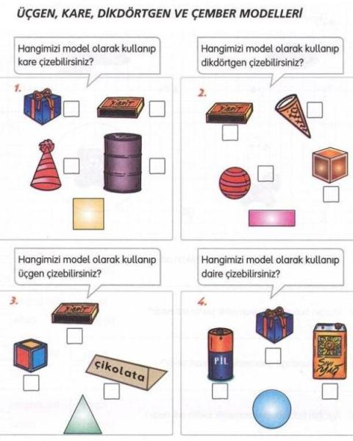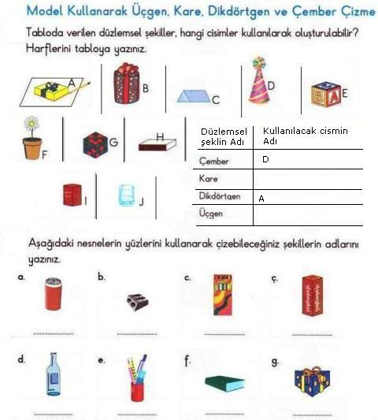

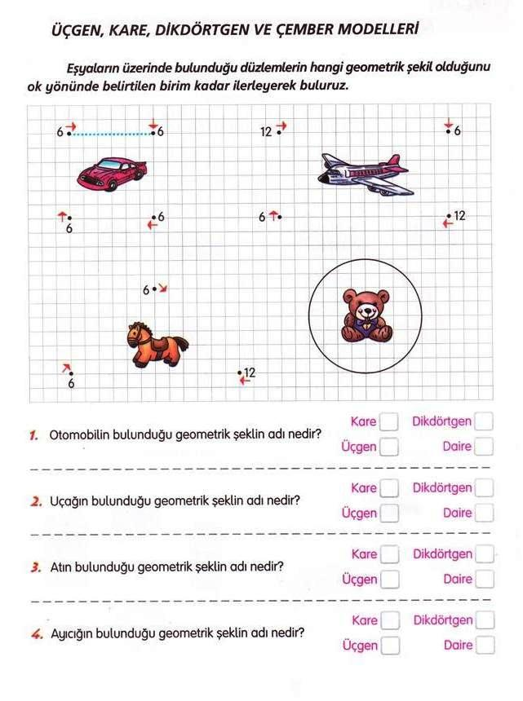

‘’Mİ’’ SORU EKİ
Soru eki olan ‘’mi’’ kendinden önce gelen kelimeden ayrı yazılır.
Not: cümlenin gelişine göre (mı,mi,mu,mü,mısın,misin,musun,müsün,mısınız,misiniz,
musunuz,müsünüz) Olabilirler.
Örnek:
- Kaldı mı?
- Sen de mi geldin?
- Olur mu?
- İnsanlık öldü mü?
- Verecek misin?
- Okuyor muyuz?
- Çocuk muyum?
- Gelecek miydi?
- Güler misin, ağlar mısın?
- Gelecek miydin?
- Sen burada mısın?
- Bizi duyuyor musunuz?
Not: Soru eki olan ‘’mi’’ den başka pekiştirme amaçlı kullanılan ‘’mi’’ eki vardır. Bu ek cümlenin sonunda değil içinde yer alır. Bu tür cümlelerin sonuna (?) konulmaz.
- Güzel mi güzel! Yağmur yağdı mı dışarı çıkamayız.
- Güzel mi güzel bir bisiklet gördüm.
- Seker mi seker bir çocuk.
- Enes yaramaz mı yaramaz bir çocuktu.
Aşağıdaki cümlelerdeki ‘’mi’’ soru ekini doğru olarak yazınız.
- Öğretmenler size geldimi
………………………………………………………………………………
- Annen yemek pişirdimi
………………………………………………………………………………
Sınıfta sesiz duruyomuzunuz
………………………………………………………………………………
- İhtiyaçlarını adlınmı
………………………………………………………………………………
- Sen hiç Çanakkale Şehitliğini gördünmü
………………………………………………………………………………
- Yetimlere yardım ediyormusunuz
………………………………………………………………………………
- Bana su kalemden alırmısın
………………………………………………………………………………
- Kuşlara yem veriyormusun
………………………………………………………………………………
- Sınıftaki çöpleri toplar mısınız
………………………………………………………………………………
- Annene yardımcı oluyormusun
………………………………………………………………………………
- Soruları doğru çözermisin ………………………………………………………………………

“– Mİ –“ SORU EKİNİN YAZILIŞI
Soru eki ‘ – mi ‘ kendisinden önce gelen sözcükten ayrı yazılır. Sözcüklere göre “-mı”
“– mu” , “- mü” biçiminde yazılabilir.
*********************************************************************
Aşağıda verilen kelimelerin sonlarına ‘ – mı ‘, ‘ –mi ‘, ‘-mu ‘ , ‘- mü ‘ soru eklerinden uygun olanını getirerek soru cümlesi haline getiriniz.
1. Yaramaz Pamuk eve geldi -------
2. Annen kazak ördü …….
3. Ali ödevini yaptı ……..
4. Kader hala bahçede oturuyor ……….
5. Tekir yavrusunu emzirdi ……..
6. Hasan ırmağa düştü ……..
7. Sarı kedi ciğeri kaptı ……..
8. Zeynep hanım okula geldi ………
9. Musa’yı köpek kovaladı ………
10.Filiz çok ders çalışıyor ………
11.Kevser kuş sesi duydun ………
12.Hayati ördeği yakaladı ………
13.Veli hiç inek güttü …………
14.Bekir önlüğümü gördün ……….
15.Zeki çok zeki öğrenci ………
****************************************************************************
Aşağıda verilen cümlelerin sonuna uygun olan soru eklerini getiriniz.
“– mısın” , “- misin” , “- musun” , “– müsün”
ÖRNEK :
1. Benimle parka gelir ………….
2. Sana süt versem içer …………
3. Bana dondurma alır …………
4. Evdeki kedilere bakar ………….
5. Derslerine çalışıyor ……………
6. Evde resim yapıyor ……………
7. Bugün bizde kalır ……………
8. Bu akşam bize gelir …………...
9. Siz de sabahları koşuyor …………
10.Çok ders çalışıyor ……………..
11.Karnende orta olacak diye çok korkuyor ………….
12.Yaramaz çocuklarla geziyor ………………
13.Güzel resim yapabiliyor …………………
14.Yanlış bir davranış yapınca arkadaşlarında özür diliyor …………….
15.Sen karanlıktan çok korkuyor ………………

